Муниципальное бюджетное дошкольное образовательное учреждение «Детский сад № 17 «Салгал» комбинированного вида города Кызыла Республики Тыва

Мандалотерапия -
как метод гармонизации психоэмоционального сотояния ребенка

Исполнитель:
Монгуш Сайлана Шериг-ооловна

Кызыл 2025
1
СОДЕРЖАНИЕ

Введение………………………………………………………………………..3 1. Теоретическое обоснование………………………………………………..3 2. Целевые ориентации…………………….………………………………….4 3. Особенности содержания деятельности………………………….……….6 3.1. Организация работы с мандалой………………………………………...6 3.2. Диагностические наблюдения в процессе создания мандалы……..…..7 3.3. Возможности применения мандалотерапии в работе с детьми с ОВЗ...9
Литература……………………………………………..………………………11 Приложения…………………………………………………………………….13 Приложение №1. Интерпретация цвета.
Приложение №2. Мастер-класс для педагогов «Применение мандалотерапии в коррекции эмоционального состояния детей 5-7 лет»

2
Введение

Мандала – точно капля человеческой крови, живая клетка, анализируя которую,
можно сказать, в каком состоянии находится здоровье ее создателя.
J. Kellog

Здоровье – это состояние полного физического, психического и социального благополучия, а не просто отсутствие болезней и физических дефектов (ВОЗ). Одним из показателей здоровья детей является эмоциональное благополучие, которое включает в себя уверенность в себе, чувство защищенности, положительное самоощущение и жизненные успехи. Ключевым словом для описания эмоционального благополучия является «гармония» и «баланс». Прежде всего, это гармония между эмоциональным и интеллектуальным, между телесным и психическим благополучием. Только согласованное функционирование этих систем может обеспечить успешное выполнение любых форм деятельности (А.Д.Кошелева, В.И.Перегуда, И.Ю. Ильина, Г.А. Свердлова, Е.П. Арнаутова)
В настоящее время специалисты по работе с детьми и родители все чаще сталкиваются с неадекватным поведением ребенка, с трудностями детской адаптации к меняющимся условиям. Часто дети не могут адекватно выразить свои эмоции, а так же верно оценить эмоции окружающих, в том числе других детей. Все это мешает построить теплые, доброжелательные взаимоотношения.
Дети постоянно встречаются с трудными ситуациями и не всегда успешно преодолевают их, поэтому все чаще возникает вопрос, как помочь им устоять перед неблагоприятными воздействиями социальной среды, преодолеть травмирующую ситуацию и совладать с негативными эмоциональными переживаниями.
Научить детей сосредоточиваться, успокаиваться, обрести необходимую гармонию и баланс в душе может помочь раскрашивание циркулярных композиций - мандал. Их создание помогает детям с нарушениями эмоционального развития и поведения стабилизировать эмоциональный фон, развить навыки саморегуляции, снять напряжение, выразить эмоции и чувства.

1. Теоретическое обоснование

Слово мандала (Mandala) имеет санскритское происхождение и означает «магический круг». Это понятие было внесено в западную психологию Карлом Густавом Юнгом. Он открыл ее, занимаясь собственным психоанализом. Юнг пришел к выводу, что мандала представляет собой мостик между внутренним и внешним миром человека, между его сознанием и подсознанием. Когда мы создаем мандалу, мы

3
закладываем в нее глубокий смысл. Изображаем душу и можем посмотреть на процессы, в ней происходящие.
Мандалы – рисунки, обладающие удивительным свойством гармонизировать наше состояние. Процесс ее раскрашивания приводит в равновесие чувства, мысли и тонус тела. Круг является символом планеты Земля, а так же символом защищенности материнского лона. Мандалу можно встретить практически везде – солнце имеет форму мандалы, растения, которые развиваются благодаря солнечному свету, такие как, например, подсолнух, тоже напоминают мандалу.
Создание мандал очень полезно как для взрослых, так и для детей. Ведь символический язык рисунка точнее, нежели слова, передает содержание внутреннего мира личности, естественен и привлекателен, понятен в любом возрасте. Они помогают полностью расслабиться и установить контакт с функциями правого полушария мозга, то есть с бессознательным.
При создании круга очерчивается граница, защищающая физическое и психологическое пространство. Спонтанная работа с цветом и формой внутри круга способствует изменению состояния сознания, вызывает разнообразные психосоматические феномены и открывает возможность для духовного роста личности. Мандала помогает стимулировать механизмы саморегуляции. Это своеобразный психологический преобразователь, помогающий человеку установить связь с самим собой.
Кроме того, это еще и неисчерпаемый материал для решения педагогических задач. Мандалотерапия - это естественный и радостный способ улучшения эмоционального состояния, снятия напряжения, выражения чувств, который способствует развитию творчества, художественному и духовному самовыражению детей.
Технику рисования мандал можно использовать с детьми 3-7 лет, как в индивидуальной, так и групповой арт-терапии, используя ее различные виды. В этом случае возможно не только рисование участниками индивидуальных мандал и их последующее обсуждение, но и совместное детское или детско-родительское творчество с использованием различных материалов и средств.
Мандалы можно использовать не только на коррекционно-развивающих занятиях, но и в режимных моментах, в свободной деятельности.

2. Целевые ориентации

Цель: Содействие созданию условий для полноценного эмоционально – личностного развития детей в соответствии с индивидуальными возможностями и особенностями.
Образовательные задачи:
• познакомить детей с понятием «мандала» и историей ее возникновения;
• дать первоначальные знания о симметрии, искусстве орнамента.

4
Развивающие задачи:
• развивать внимание, образную память, творческое мышление, навыки сосредоточения;
• развивать мелкую моторику и творческое воображение. • тренировать усидчивость и аккуратность
• развивать чувство ритма, гармонии и порядка;

Воспитательные задачи:
• гармонизировать эмоциональное состояние, снять напряжение; • создать (повысить) эмоционально-положительный фон;
• совершенствовать элементы саморегуляции.

Данные задачи определяют систему психолого-педагогических принципов:
• принцип личностного подхода. Личностный подход – это подход к ребенку как целостной личности с учётом всей её сложности и индивидуальных особенностей.
• принцип психологической комфортности. Предполагает психологическую защищенность ребенка, обеспечение эмоционального комфорта, создание условий для самореализации.
• принцип деятельностного подхода. Личность проявляется и формируется в деятельности. Психокоррекционный процесс должен проводиться с учетом основного вида ведущей деятельности.

Показания к применению в комплексе с другими психокоррекционными методиками:
• тревожность, стрессы, депрессия;
• эмоциональная скованность, неустойчивость, плохое настроение;
• пониженная самооценка, отрицательная «я-концепция», неуверенность; • конфликты со сверстниками, родителями, братьями и сестрами.
• трудные жизненные ситуации – развод родителей, смерть близкого человека, проблемы в семье и т.п.
Ожидаемый результат – повышение эффективности коррекционной работы с детьми с нарушениями развития и поведения. В том числе, ожидается развитие высших психических функций, нормализация эмоционального состояния, развитие творческих способностей и навыков самовыражения, коммуникативных навыков и речи, мелкой моторики а так же коррекция поведения дошкольников.
Данные методические рекомендации могут быть полезны педагогам-психологам, учителям-дефектологам, учителям-логопедам, воспитателям дошкольных образовательных организаций и родителям воспитанников.

5
3. Особенности содержания деятельности

3.1. Организация работы с мандалой

Мандалотерапию можно использовать в ДОУ работе с дошкольниками 3-7 лет.

Существует три формата мандалотерапии:
• активная – ребёнок самостоятельно создаёт мандалу из имеющихся материалов или заполняет изображением (цветом) пустой круг на бумаге;
• пассивная – ребёнок получает готовое центрическое изображение или конструкцию;
• смешанного типа – ребёнок выбирает готовый шаблон и раскрашивает мандалу.

На начальном этапе работы, когда ребенок еще не знаком с техникой релаксации и психологического настроя, необходимо ввести его в тему. Это можно сделать с помощью красивого образного рассказа: «Мы отправляемся с тобой в волшебное путешествие. Располагайся удобно на ковре (на диване), закрой глаза и представь себе, что ты оказался в необычном, волшебном месте. Это место только твое и только ты решаешь, каким оно будет. Ты хозяин этого места и ты здесь самый главный. А теперь сделай два глубоких вдоха и выдоха, еще больше расслабься и полежи так немного. Не открывая глаз, оглядись вокруг. Все, что ты видишь перед собой, постарайся запомнить. Внимательно всмотрись в то, какие цвета или картины у тебя возникают. Когда ты будешь готов, потихоньку открой глаза, и мы попробуем нарисовать все то, что увидели нарисовать в круге, который заранее приготовили».
Количество времени, необходимого ребенку на настрой и формирование образа зависит от особенностей развития ребенка и поэтому индивидуально. Не нужно торопить его. Кому-то нужно больше времени, кому-то меньше. Когда малыш почувствует, что готов начать работу, он встанет сам.
Можно вместе с ребенком придумать название мандалы и написать его на листе с рисунком. Необходимо так же указать имя автора работы.
Следующий этап работы – художественное описание мандалы. Необходимо спросить ребенка, что он изобразил. Будет интересно сочинить историю, сказку или рассказ о своей мандале. Взрослому нужно не забывать, что это не просто описание сделанного, а большая развивающая работа. При словесном описании ребенок учится точно передавать свои мысли, переводить зрительные образы в словесные, описательные, а это, в свою очередь, способствует развитию связи между левым и правым полушарием головного мозга. Рассказ записывается на отдельном листе бумаги и прикрепляется к мандале. Появляется возможность спланировать

6
дальнейшую коррекционную работу по результатам наблюдений за деятельностью ребенка по созданию и описанию мандалы.

При создании ребенком мандалы необходимо придерживаться нескольких правил:

1. Если это мандалы-раскраски, то предлагается несколько – пусть ребенок сам выберет по форме, по орнаменту то, что ближе ему по настроению.
2. Выбор мандалы и сюжет работы ребенок осуществляет самостоятельно.
3. Материалы для работы и цветовую гамму (карандаши, фломастеры, краски, пастель, камешки, бусины, цветной песок и пр.) ребенок выбирает самостоятельно из вариантов, предложенных взрослым.
4. Процесс работы ограничен только степенью насыщения и удовлетворения работой.
5. Взрослый не вмешивается в работу ребенка без его согласия. 6. Возможно использование музыкального сопровождения.
7. Во время создания мандалы необходимо хвалить и поддерживать ребенка, ведь эта работа требует высокой концентрации внимания и усидчивости.
8. Следует избегать оценочных комментариев во время работы ребенка, критика недопустима.
9. Ребенок даёт название своей мандале, как раскрашенной, так и созданной из различных материалов.
10.После работы ребенок рассказывает о своих чувствах, переживаниях по поводу работы над мандалой и высказывает отношение к результату.
11.В конце занятия необходимо поблагодарить ребенка за хорошую работу.

Время работы ребенка с одной мандалой 20 минут. Если он не успел закончить мандалу на занятии, то делает это на следующем. Следует отметить, что совершенно не важно, умеет ли ребенок рисовать, работать с красками, пластилином и другими материалами. Ведь целью является не создание шедевра, а та внутренняя работа, которая происходит в душе ребенка и помогает ему «увидеть» себя и мир заново.
В работе с дошкольниками можно использовать различные виды мандалотерапии:
- Созерцание мандал. Только при систематическом созерцании мандал можно говорить о переменах. Предложите ребенку внимательно разглядеть картинки, начиная с краев и приближаясь к центру по часовой стрелке. Дойдя до центра, нужно прислушаться к своим внутренним ощущениям, как бы погружаясь в них все глубже. Время концентрации определяется индивидуально.
- Раскрашивание готовых мандал (начиная от простых узоров и заканчивая более сложными).
- Рисование и создание собственных мандал из ниток, цветного песка, мелких камней, декоративных камешков марблс, бусин, природного материала. Бывает, что поначалу детям не совсем нравится то, что получается, но в

7
какой-то момент он минует «кризисную точку» и сам процесс начинает приносить удовольствие. Он просто дает себе возможность выразиться, разрешить свои внутренние конфликты, раскрыть новые внутренние ресурсы.

3.2. Диагностические наблюдения в процессе создания мандалы

Детям предоставляется полная свобода творчества и самовыражения. Обычно дошкольники заполняют мандалу от края к середине. Создавая мандалу, ребенок создает и свои персональные символы, отражающие особенности и стремления личности ребенка. Например, если он рисует круг – это равновесие и порядок, треугольник вершиной вверх – это означает мужественность, движение, стремление к совершенствованию, если вниз – разрушение. Цветок – символ красоты жизни.
На что следует обратить внимание в рисунке:

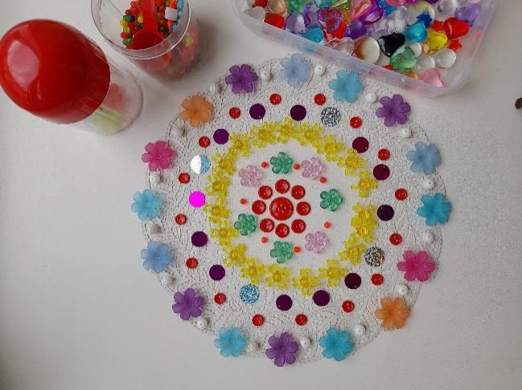
- центр мандалы олицетворяет то, что является «ядром» личности, «я» автора. Незаполненный пустой центр говорит о готовности к переменам. Часто вся мандала является центром:
ребенок использует в своей работе сам круг, делает из него мордочку животного или солнышко или внушительная фигура в центре занимает большую часть пространства. И то, и другое говорит об устойчивости жизненной позиции, самостоятельности, зрелости личности на данном возрастном этапе.
- внешние границы круга означают
осознание своих психологических границ в процессе взаимодействия с другими, защиту своего личностного пространства. Слишком плотная оболочка может указывать на тревожность. Разрывы, тонкая, пунктирная линия границы – внутренний конфликт. Для гиперактивных детей характерен выход за границы круга. Благоприятный признак – граница обведена цветной линией. Отсутствие границ может означать, что ребенок испытывает внутреннее беспокойство.
- линии, связывающие центр с внешними границами, говорят о способности личности ставить цели и достигать их, о хороших волевых качествах.
- пустоты, большие не закрашенные участки могут сигнализировать о желании ребенка скрыть или подавить свои чувства;
-симметрия внутри круга говорит о внутренней гармонии с самим собой;
- асимметрия в мандале может означать процесс психологических изменений, невротический внутренний конфликт.
После мандалотерапии ребенок возвращается в зону своих эмоций, но уже в какой-то степени обогащенный. Эта способность мандалотерапии дает

8
возможность ребенку духовно восполнять то, что недостает ему в неизбежно ограниченной пространством и временем жизни, компенсировать посредством воображения удовлетворение многих потребностей.
Немалое значение так же имеет цвет, используемый при раскрашивании (Приложение № 1). Выбираемые цвета в мандале – это отражение внутреннего мира ребенка. С помощью мандалы, которую ребенок раскрашивает, не задумываясь, можно заглянуть в его внутренний мир, выявить проблемы, проанализировав его цветовые предпочтения при раскрашивании.
Таким образом, работа с мандалами развивает целостное восприятие мира, способствует развитию познавательных процессов и эмоционально-личностной сферы, развивает внимание к собственным чувствам, усиливает ощущение собственной личностной ценности. Эти изменения способствуют достижению гармонии между эмоциональным и интеллектуальным, телесным и психическим благополучием ребенка-дошкольника, а так же помогают взрослому понять детские эмоции и переживания и справиться с проблемами в поведении и общении.

3.3. Возможности применения мандалотерапии в работе с детьми с ОВЗ.

Опыт практического применения мандалотерапии показал, что она так же имеет ценность в рамках коррекционной и развивающей работы с детьми ОВЗ (задержка психического развития, тяжелые нарушения речи, расстройство аутистического спектра, нарушения опорно-двигательного аппарата и т.п.), поскольку дает возможность параллельно стабилизировать эмоциональное состояние ребенка и решать проблемы, связанные с речевыми дефектами и нарушениями познавательной и двигательной сферы.

Формы организации коррекционной работы с мандалами.

Мандалы можно использовать во время занятий, на коррекционном часе, в режимных моментах, в свободной деятельности.
Коррекционную работу с мандалами организуют: • индивидуально;
• в микрогруппах;
• в группах.

Мандалы могут быть как как плоскими, изображенными на бумаге, так и объемными, рельефными. Для самостоятельного изготовления объемных мандал может использоваться большой арсенал материалов, от трафаретов до кинетического песка.

9
Техники создания мандал.

В качестве основы для мандалы могут быть приспособления: это круг, нарисованный на вырезанный из картона; пластиковые, тканевые или фетровые салфетки, а может быть просто окружность, очерченная на кинетическом или речном песке и пр. Узоры
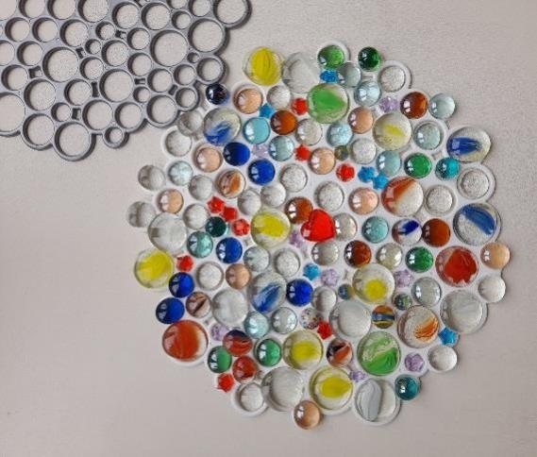
так же создаются из самых различных материалов, в т.ч.
• декоративные камешки марблс;
использованы различные листе бумаги; шаблон,

• кристаллы из цветного пластика;
• пуговицы, бусины, пайетки, стеклярус;
• детали мозаики и конструктора;
• бросовый материал: фантики, фольга, кусочки ткани, кожи, фетра и т.д.
• природный материал: камешки, ракушки, веточки, шишки и т.п.

Практика работы показала, что для детей с ОВЗ, в т.ч. с нарушениями двигательной сферы, эмоциональными расстройствами, интеллектуальной недостаточностью, задержкой психического развития именно такие объемные мандалы, созданные из предметов, привлекательных для детей, приятных на ощупь, представляют наибольший интерес. Кроме того, для детей со слабым развитием моторных функций и графических навыков, создание объемных мандал из предметов является более доступным в исполнении.
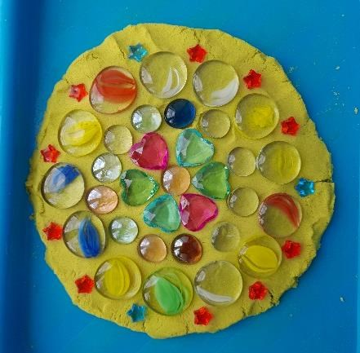
За счет использования различных изобразительных материалов, новых приемов, требующих точности движений, но не ограничивающих пальцы ребенка фиксированным положением (как при правильном держании карандаша или кисти), создаются условия для преодоления ребенком общей моторной неловкости, развития мелкой моторики руки. Дети начинают понимать и осознавать способы и особенности создания мандал, входят в ритм деятельности. Кроме того, узоры из предметов более легки и доступны восприятию ребенка с ОВЗ, чем нарисованные на
бумаге.
Впоследствии, когда дети с ОВЗ почувствуют удовольствие и интерес к созданию мандал из предметов, можно переходить к их раскрашиванию или рисованию на бумаге.

10
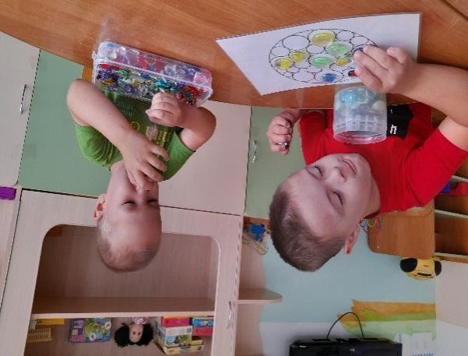
Развивающее значение камешков марблс.

Хочется подробнее остановиться на использовании камешков марблс (marbles) в создании мандалы.
Несмотря на свою простоту и доступность они вызывают большой интерес у детей. Камешки яркие, разнообразные по цвету и фактуре, они отвечают потребностям
детей в эстетическом познании мира, способствуют психоэмоциональному благополучию. Они вызывают у детей чувство радости, счастья, стремления трогать, щупать, перебирать и играть с ними. Радостные эмоции повышают работоспособность, снижают утомляемость, что благотворно сказывается на общем состоянии здоровья детей. Красота камешков завораживает. Эстетическая привлекательность марблс усиливает интерес детей с созданию мандалы, увеличивая тем самым ее коррекционно-развивающее воздействие.
Таким образом, мы получаем дополнительный эффект от использования камешков в решении следующих задач:
• формировать правильный захват шарика кистью руки;
• развивать сложно координированные движения пальцев и кистей рук;
• развивать целостность зрительного восприятия;
• развивать психические функции (память, внимание, мышление); • развивать фантазию и творческое мышление;
• воспитывать положительный эмоциональный настрой ребенка на занятии.

Литература

1. Бардиер, Т.Ю. Использование многофункционального пособия «Мандалы» в организации коррекционной работы с дошкольниками. / Т.Ю. Бардиер, О.С. Барсукова, М.А. Вилесова и др.// file:///C:/Users/user/Desktop/Мандалотерапия/Готовая%20разработка%2 0по%20мандалам.pdf /- Загл с экрана. – яз. рус. (дата обращения 17.02.2022). –Текст: электронный.

2. Долганова, И. В. Мандалотерапия в работе с детьми дошкольного возраста / И. В. Долганова, Н. И. Никулина, М. А. Вилесова, Н. С. Соловьева. — Текст: непосредственный // Образование: прошлое, настоящее и будущее: материалы VIII Междунар. науч. конф. (г. Краснодар, октябрь 2020 г.). — Краснодар: Новация, 2020. — С. 26-28. — URL: https://moluch.ru/conf/ped/archive/379/16037/ (дата обращения: 21.03.2022).

11
3. Ионова, О. Мандала: значение, использование в работе с детьми. / О. Ионова // http://www.maam.ru/detskijsad/ispolzovanie-metoda-nasypnoi-mandaly-s-detmi-i-vzroslymi.html/- Загл с экрана. – яз. рус. (дата обращения 17.02.2022). –Текст: электронный.

4. Киселева, М.В. Арт-терапия в работе с детьми: Руководство для детских психологов, педагогов, врачей и специалистов, работающих с детьми. М.В. Киселева. – СПб.: Речь, 2006. – 160 с., илл. – Текст: непосредственный.

5. Кошелева, А.Д. Эмоциональное развитие дошкольников / А.Д. Кошелева, В.И. Перегуда, О.А. Шаграева. –М.: Академия, 2003, - 176 с. – Текст: непосредственный.

6. Люшер, М. Какого цвета ваша жизнь. Закон гармонии в нас: практическое руководство / М.Люшер.- Москва: HIPPO. 2003. - 96 с. – Текст: непосредственный.

7. Понятовская-Замышляева, Д. Медитативные игры с мандалой/ Д. Понятовская-Замышляева.//Школьный психолог. – 2007. № 4. – С.29-31 – Текст: непосредственный.

8. Потапова, Ю.В. Методическая разработка "Мандалотерапия, как средство снятия психоэмоционального напряжения у детей и педагогов" // Совушка. 2022. N1 (27). URL: https://kssovushka.ru/zhurnal/27/ (дата обращения: 20.03.2022).

9. Сан Лайт. Мандалы. Цвета удачи. Медитативное раскрашивание. Сан Лайт. –СПб.: Вектор, 2014. – 64 с., илл. – Текст: непосредственный.

10. Шукайло, Д.В. Использование камешков марблс в образовательной деятельности с детьми дошкольного возраста./ Д.В. Шукайло// https://nsportal.ru/detskiy-sad/raznoe/2021/10/07/ispolzovanie-kameshkov-marbls-v-obrazovatelnoy-deyatelnosti-s-detmi/- Загл с экрана. – яз. рус. (дата обращения 17.02.2022). –Текст: электронный.

12
Приложение № 1. Интерпретация цвета

Красный – символ жизненной энергии, силы, уверенности в себе (если его слишком много, то - самоуверенности или даже агрессивности). Принято считать, что этот цвет символизирует силу, энергию, страсть. Много красного в изображении мандалы может указывать на высокий жизненный потенциал человека, наличие у него ярких устремлений, целей и способов их реализации. Полное отсутствие красного цвета может сказать нам о физической или эмоциональной усталости человека, его пассивности, нехватке «огня» или даже о депрессии. Этот цвет предпочитают активные и шумные дети. Таким детям, как воздух, нужна похвала.
Зеленый – цвет жизни. В природе живое представлено чаще всего зеленым цветом – трава, деревья, кусты. Когда человек в своей творческой работе активно использует зеленые тона, можно предположить, что он склонен к естественности, непосредственности, честности. Если зеленого в рисунке много, это часто говорит о гармонии в душе человека, его душевном равновесии. Таким детям не хватает родительского внимания и чувства защищенности. Нужно развивать в них творческую жилку, иначе вырастет консерватор, боящийся любых перемен.
Желтый цвет говорит нам об оптимизме, радости жизни, бодрости духа. Часто мы можем заметить, что желтым цветом любят рисовать активные и нестандартные, творческие люди, обладающие художественными талантами. М. Люшер отмечает, что «желтый цвет означает живость, окрыленность надеждой и ожидание счастья». Дети, предпочитающие солнечные оттенки, необыкновенные фантазеры.
Синий цвет символизирует спокойствие, серьезность. Присутствие синего в мандале может говорить о сильной интуиции, мудрости человека, его глубоком понимании ситуации. Синий цвет выбирают спокойные дети, которые делают все обстоятельно. Для дошкольников такой выбор нетипичен. Если маленький ребенок вдруг начал использовать синие оттенки, то, скорее всего, он просто устал.
Голубой – творчество, свобода, свежесть взглядов и идей, полет мысли. Так же голубой цвет покажет холодность, рациональность.
Розовый – доброта, нежность, любовь, романтичность. Но в то же время, розовый цвет укажет на легкомыслие в отношениях, демонстративность, чрезмерную чувствительность.
Оранжевый – чистый поток энергии. Это цвет радости и мудрости. Он стимулирует общительность. Если в мандале присутствует оранжевый цвет, скорее всего, человек самореализуется, самоутверждается, движется к цели. Так же, как и любители красного цвета, ребята чрезмерно активны и могут кричать и шуметь без всякой на то причины. Кипучую энергию ребенка родителям стоит направить в спорт. Так же оранжевый цвет может указывать на демонстративные действия и неадекватную самооценку.

13
Фиолетовый – интуиция, духовность, тайна, самопознание. А так де фиолетовый цвет в мандале может указывать на скрытое напряжение, консерватизм, отрицание материальной стороны жизни.
Коричневый. Традиционно мы связываем этот цвет с землей. Обилие коричневого цвета в мандале может указывать на нехватку у человека чувства защищенности, его желание стать на надежную почву, заземлиться. Коричневый цвет сигнализирует о неблагополучии в психике ребенка. Он живет в собственном мире, отгородившись от мира взрослых. Возможные причины выбора: проблемы со здоровьем, неурядицы в семье, стресс, умственная неполноценность.
Серый цвет говорит об отсутствии или подавленности эмоций, что, в частности, характерно для депрессии. Такой выбор редкость у детей. Его периодически выбирают тихие, замкнутые ребята. Использование серого цвета в рисунке мандаы может говорить так же о скуке, равнодушии, ограниченности и неконтактности.
Черный – символ пустоты, отрицания, печали, потери. Обилие черного в мандале говорит об эмоциональном выгорании рисующего, его опустошенности или даже депрессивном состоянии. Выбор этого цвета для ребенка – сигнал того, что ребенок нуждается в поддержке, скорее всего он пережил стресс.

14
Приложение № 2.

Мастер-класс для педагогов «Применение мандалотерапии
в коррекции эмоционального состояния детей 5-7 лет»

Цель: повышение профессиональной компетентности педагогов в области использования коррекционно-развивающих методик.

План

1. Краткое теоретическое обоснование: понятие, правила работы. 2. Презентация «Какие бывают мандалы?»
3. Практическая часть
4. Рефлексия участников. Подведение итогов.

Материалы: мультимедийное оборудование, цветные карандаши, восковые мелки, круглые шаблоны из бумаги для мандал, распечатки готовых мандал для раскрашивания.

Ход мастер-класса:

В наше время система дошкольного образования характеризуется широким развитием инновационных подходов к осуществлению педагогической деятельности в образовательном процессе. В детском саду ребенок получает первый опыт взаимодействия с другими людьми, пытается найти свое место среди них, учится жить в ладу с самим собой и окружающими и получает первые элементарные знания. В работе с детьми необходимо создание адекватных условий воспитания и обучения с учетом индивидуальных особенностей ребенка. Одной из приемлемых форм работы с детьми является метод мандалы.
Слово «мандала» в переводе означает «круг», «диск». В духовных традициях мандала — это не просто круг или узор. Это целая модель мироздания, в которой заключается гармония и примирение с миром. Мандала — это схематическое изображение строения Вселенной. Классическая схема выглядит так: круг — символ Космоса, в него вписывают квадрат. Он отображает четыре стороны света. Внутри него находится еще один круг. Мандалы для детей состоят из простых и понятных малышам фрагментов, например, несложная абстракция, простые геометрические фигуры, цветы, изображения животных. В самом деле, есть в мандалах особое очарование. И встретить их можно всюду... И в витках розы, и в волнах моря, в снежинках, а еще в кружевных салфетках и в узорах калейдоскопа...
Карл Густав Юнг был одним из первых европейских ученых, кто очень серьезно изучал мандалы. Свою первую мандалу он нарисовал 1916 году, а
15
спустя два года уже ежедневно зарисовывал в своем блокноте новые мандалы. Он обнаружил, что каждый его рисунок отражает его внутреннюю жизнь на данный момент, и стал использовать эти рисунки, чтобы фиксировать свою «психическую трансформацию». Юнг пришел к выводу, что метод мандалы — это путь к нашему центру, к открытию нашей уникальной индивидуальности.
Мандалотерапия – одно из направлений арт-терапии (исцеление искусством). Это естественный и радостный способ улучшения эмоционального состояния, снятия напряжения, выражения чувств, который способствует развитию творчества, художественному и духовному самовыражению детей.
По сути, мандала представляет собой мостик между внутренним и внешним миром человека, между его сознанием и подсознанием. Когда мы создаем мандалу, мы закладываем в нее глубокий смысл. Изображаем свою душу и можем посмотреть со стороны на процессы, в ней происходящие. Дети в ходе занятий раскрашивают мандалы или создают их из различных материалов, начиная от простых узоров, переходя к более сложным.
Таким образом, работа с мандалами помогает:
- гармонизировать внутреннее состояние и личное пространство; - создавать и реализовывать свои намерения и цели;
- раскрывать свои творческие способности; - научиться познавать себя;
- наполнять себя позитивными эмоциями; - развить саморегуляцию.
А так же при работе с мандалой:
- Развивается мелкая моторика (если у ребенка не получается не выходить за границы рисунка - не нужно настаивать!)
- Тренируется усидчивость и аккуратность.
- Тренируется чувство ритма, гармонии и чувство порядка, математического мышления. Дети знакомятся с разными видами симметрии, познают искусство орнамента.

Существует несколько правил работы при использовании мандалы:

1. Выбор мандалы и сюжет работы ребенок осуществляет самостоятельно. 2. Материалы для работы и цветовую гамму (карандаши, фломастеры, краски, пастель, чернила и пр.) ребенок выбирает самостоятельно.
3. Осуществляется принцип невмешательства в работу ребенка.
4. Принцип избегания оценочных комментариев по поводу работы. 5. На одном занятии ребенку предлагается только одна мандала.
6. После работы важно дать возможность ребенку проговорить о своих чувствах, переживаниях.

16
Время работы с одной мандалой 20 минут. Если ребёнок не успел на одном занятии закончить ее раскрашивание, то он продолжает на следующем занятии.
Совершенно не важно, умеет ли ребенок рисовать, лепить, моделировать, работать с карандашом, красками, пластилином, глиной. Ведь целью будет не создание шедевра, а та внутренняя работа, что поможет его душе уйти от ограничений, критики, запретов, шрамов, увидеть себя и мир заново.
Как правильно раскрашивать мандалы? В том-то и прелесть работы с мандалами для детей, что раскрашивать их можно чем угодно и как нравится самому ребенку. Малыш может делать это красками, карандашами, фломастерами, пастелью. Мандалы для детей можно раскрашивать с любой части рисунка. Для малышей здесь присутствует полная свобода творчества и самовыражения. Обычно маленькие дети делают это от края к средине. В процессе работы ребенок должен быть расслаблен. Однообразные движения способствуют концентрации внимания и снимают внутренне напряжение.
Вы тоже можете поработать с мандалой, результат не заставит себя ждать. Можно распечатать любую понравившуюся вам мандалу в цвете и повесить ее на стену или поставить на рабочий стол. Смотрите на неё несколько минут в день и вы заметите положительный эффект. Если у вас есть желание создать свою собственную мандалу, приглашаю вас на практическую часть нашего мастер-класса.

Практическая часть

Рисование мандалы

Возьмите круг-шаблон для создания мандалы, цветные карандаши или мелки, доверьтесь своему внутреннему голосу и рисуйте те формы и образы, которые просятся к выражению, разрешите им быть, дайте им проявиться, дайте выход вашим внутренним импульсам. Бывает, что поначалу не совсем нравится то, что получается, но в какой-то момент вы минуете кризисную точку и сам процесс начинает приносить удовольствие – сосредоточьтесь на этом самовыражении.
Если вы не готовы создать свой рисунок, можно воспользоваться готовым шаблоном. Выберите понравившийся шаблон и раскрашивайте его. Отставьте свои эстетические и художественные представления в стороне и просто дайте себе возможность самовыразиться. При раскрашивании происходит процесс на глубинном уровне человека в котором находится возможность для разрешения внутренних конфликтов и раскрытия новых внутренних ресурсов. Поэтому важно еще несколько дней работать с созданной мандалой, поместив ее на видном месте или уделяя несколько специальных минут в день для ее созерцания.
Рефлексия:
Вывешиваются рисунки чемодана, мясорубки, корзины.
17
Уважаемые коллеги! Предлагаю вам оценить значимость проведенного мастер-класса. Возьмите, пожалуйста, стикер и прикрепите его к изображению, которое соответствует вашему мнению.
Чемодан – информация пригодится в дальнейшем. Мясорубка – информацию переработаю.
Корзина - мне это не нужно, выброшу.

Спасибо за участие!

18
Приложение № 3 ПСИХОЛОГИЯ – РОДИТЕЛЯМ

МАНДАЛОТЕРАПИЯ ДЛЯ ДОШКОЛЬНИКОВ

Посредством такой терапии можно предупреждать и корректировать отклонения в развитии эмоциональной сферы дошкольника, можно увлечь ребенка активной познавательной деятельностью и создавать условия его для эмоционального благополучия.

В переводе с санскрита «мандала» переводится как «диск, круг». Круг замкнут, у него нет ни начала, ни конца. И этот круг символизирует собой образ единой вселенной. По сведениям историков, мандалы появились в Индии несколько тысяч лет назад. Они активно применялись как сакральный инструмент для медитаций в индуистской и буддистской традициях. В психотерапии мандалы начали использоваться Карлом Густавом Юнгом как метод изучения бессознательного.
В наше время мандалы тоже не теряют своей актуальности и часто применяются в коррекционной работе со взрослыми и малышами. Чем же мандалотерапия может быть полезна детям?
Данный вид деятельности положительно влияет на детей с гиперактивностью, снижает уровень тревожности, если он повышен, помогает концентрировать внимание детям не особо внимательным, способствует развитию творческих способностей, развивает детскую фантазию, мелкую моторику.

Кроме того, мандалотерапия:

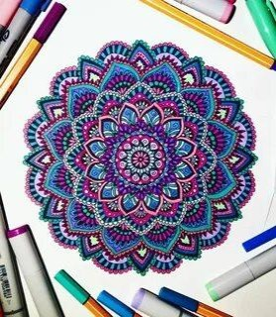
обучает ребенка положительному самоотношению и принятию других людей;
способствует лучшему взаимопониманию в процессе общения;
формирует уверенность в себе на основе спокойствия и стимуляции творческого потенциала.

В мире существует огромное множество мандал. Их можно создавать различными способами, например, раскрашивая готовые шаблоны, рисовать красками, карандашами или мелками на бумаге, лепить из пластилина, создавать насыпные мандалы из цветного песка,
природных материалов, камешков марблс, бусин, пайеток и т.д.

19
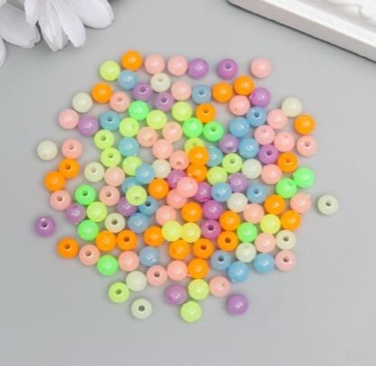
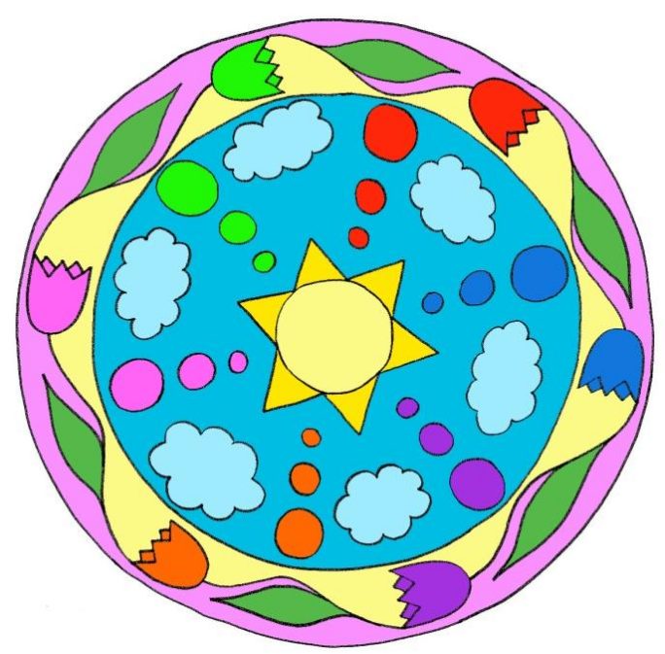
В самом начале работы необходимо создать атмосферу доброжелательности, создать ситуацию успеха и эмоционально вовлечь ребенка в процесс создания мандалы.
Главные условия применения мандал в работе с детьми:
 | расскажите ребенку, что мандала- это центр, от которого нужно раскраши постепенно продвигаясь к его внешней границ покажите ребенку весь набор мандал-раскра выбрать понравившуюся ему;  можно включить фоновую музыку во время р не перегружайте психику ребенка – на одном ребенку работу лишь с одной мандалой; инструменты для работы, чем рисоват мандалу, ребенок должен выбрать сам;  Если ребенок не знает с чего начать, т одинаковые мандалы, одну раскрасьте сам подражания, положите перед ребенком. После создания мандалы нужно обязательно ребенка о его переживаниях и чувствах. |  | картинка, имеющая вать изображение, е;  сок, чтобы он мог сам  аботы ребенка; занятии предлагайте  ь или выкладывать  о распечатайте две и и, как образец для  бережно расспросить

ВАЖНО!

Раскрашивание мандалы должно приносить только радость! Ребенок работает над созданием мандалы только по желанию!

20

